BAREMES AVRIL 2023

ALLOCATIONS FAMILIALES :
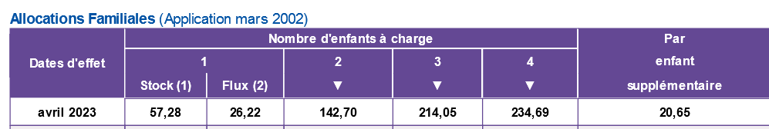

RSA :
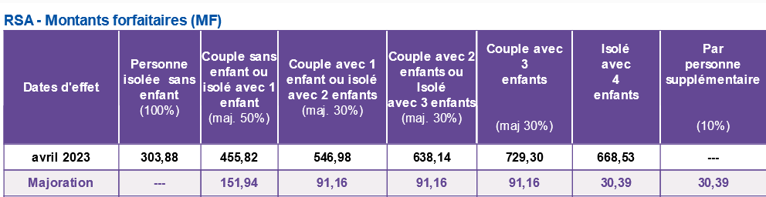

PRIME D’ACTIVITE :
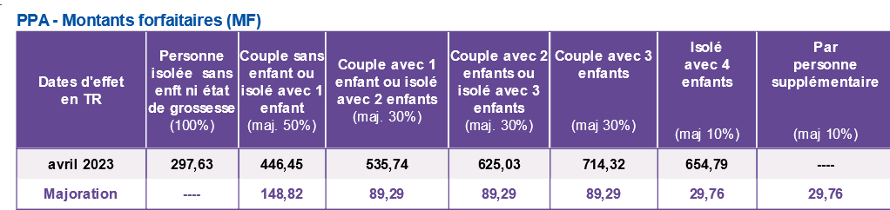
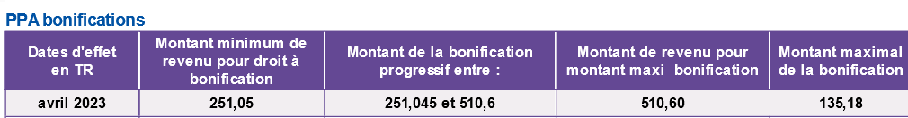
AEEH :
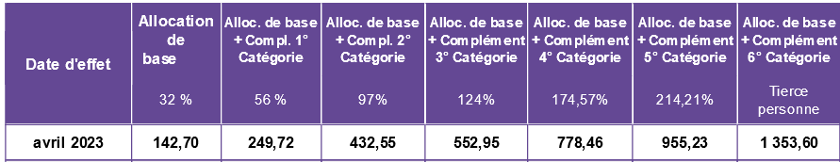
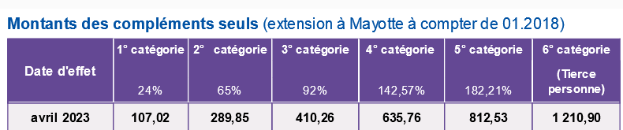
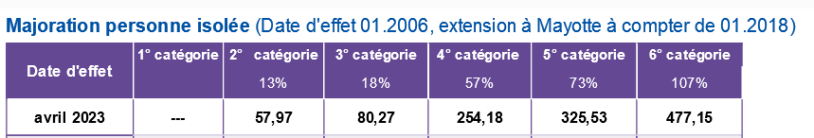

CMG
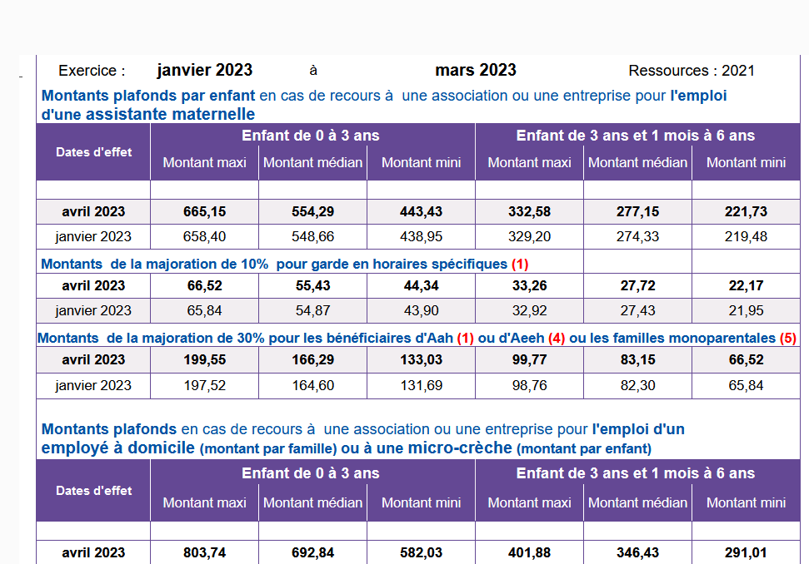
CF

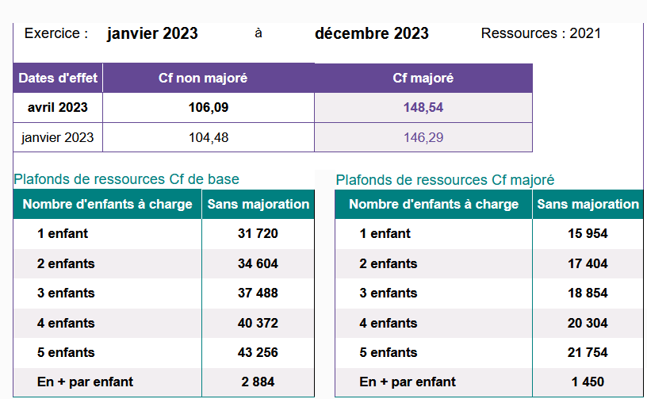

ARS

